المستوى: رابــــــعة متوسط | المؤسسة: قريـــش محمد-سيدي موسى-الظهرة-الشلف |  | المادة: العلـوم الفيزيائيــة و التكنولوجيـا
الميــــدان الثاني: المــــادة وتحولاتها | البطاقة رقم:01 |  | المدة: 1 ســــــــــــــــــا
 |  |  | التاريخ:
الوحــــــدة التعلميـــــة : وضعية انطـــــــــلاق  الكفــاءة الختاميــــة |  | الأستاذ: بـاشا محمـــــــــــد
- يحل مشكلات من الحياة اليومية، متعلقة بتحولات المادة في المحاليل المائية، موظفا نموذجي الذرة والشاردة ومبدأ انحفاظ كل من الكتلة والشحنة |  | - يحضر محلولا مائيا لاستخدامات تجريبية ويحقق تجارب لتحولات كيميائية مستخدما التجهيز المناسب ومحترما قواعد الأمن.  - يستفيد من خصائص التحولات الكيميائية في المحاليل المائية الشاردية في التطبيقات العملية من الحياة اليومية .  - يوظف مفهوم الشاردة للتعبير عن التحولات الكيميائية التي تحدث في وسط شاردي |  | -الاعتزاز بالوطن والقيم الثابتة  -استخدام اللغة العربية  -حماية البيئة من التلوث ويلتزم بالقواعد :العدالة-التضامن-الاحترام-...  -استخدام تكنولوجيا الاعلام والاتصال
الكفاءة العرضيــــــــة |  |  |  | -يلاحظ ويستكشف ويستدل منطقيا  -التخطيـــــــط والتمثيل وجمع المعلــــــــــــومات واستخلاص النتائج  -استعمال المصطلحات العلمية والترميز العالمـــــــــــــــــــــــــــــــي  -ينمذج وضعيات للتفسير وحل المشكلات
المراحل | أنشطـــــــة الأستـــــــاذ |  | أنشطـــــــة التلميــــذ |  | المدة | الملاحظة
نص الوضعيــــــــــة: السنـــــــــــــــــــــــــــد التعليمــــــــــــــــــــــــــــــــــــــة: | ** في فصل الشتاء يكثر الطلب على جهاز سخان الماء الكهربائي من أجل التكيف مع حالة الطقس الباردة لكن من باب الصدف أن والدك لدى شرائه لهذا الجهاز وعند تشغيله يحس بصدمة كهربائية لدى لمسه للهيكل المعدني كما أن أنابيبه تنسد من حين لآخر بسب مادة الكلس المترسبة عليه مما أضعف تدفق الماء CaCO₃  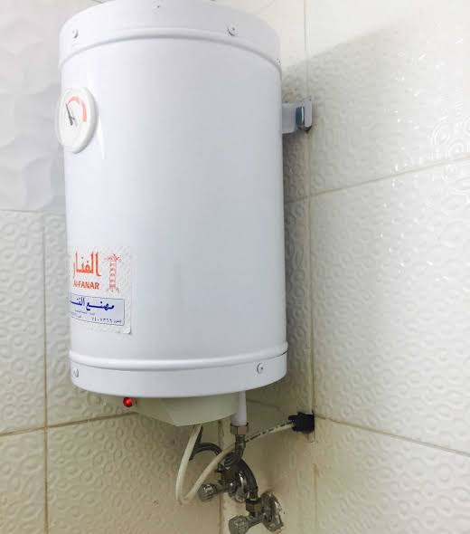  1-ما سبب تعرض الأب للصدمة الكهربائية؟ اقترح حلا لذلك؟  2- ماهي المادة التي تقترحها لإزالة مادة الكلس من الأنابيب؟ قدم تفسيرا علميا عن كيفية إزالة هذه الترسبات؟  3- نمذج التفاعلات الحادثة بين هذه المادة التي إقترحتها ومادة الكلس المترسبة ؟ |  | يقرؤن الوضعية جيدا  يفكرون فيها ضمن أفواج  يطرحون فرضياتهم ويسجلونها على جزء هامشي من السبورة وتكتب في دفتر النشاطات لتأكد من صحتها عند نهاية الميدان |  | 20د  40د
القيـــــــــــــــــــــــم
مركبــــــــات الكفــــــاءة

الأستاذ: باشا محمد

حل وضعيــــــــــــــــــــــــــة انطــــــــــــــــلاق

/- سبب تعرض الأب للصدمة الكهربائية :1
- ملامســـــــــــــــــــــــــــة الطور للهيكل المعدني وعدم وجود التوصيل الأرضي
2/- المادة المقترحة لإزالة الترسبات الكلسية هي :
(H Cl) _{(aq)} - بسكــــــــــب محلـــــــــــــــــــــــول حمـــــــــــــض كلـــــــــــور الماء
** التفسير العلمي عن كيفية إزالة الترسبات الكلسية :
- تنظيف الأنابيب بحمض كلور الماء أدى الى إزالة التسربات الكلسية (CaCO₃) حيث اذيبت كربونات الكالسيوم في الحمض لتتحول الى محلول كلور الكالسيوم المائع في الماء مع انطلاق غاز ثاني أكسيد الكربون .
3/- نمذجة التفاعلات الحادثة بين هذه المادة (حمض كلور الماء) ومادة الكلس المترسبة:

أ)- بالصيعة الشاردىة وذلك بالإعتماد على مبدأي انحفاظ الشحنة والكتلة :
CaCO₃ _{(s)} + 2(H⁺ +Cl⁻) _{(aq)} (Ca²⁺ +2Cl⁻) _{(aq)} + H₂O _{(l)} + CO_{2 (g)}

أ) - بالصيعة الجزيئية وذلك بالإعتماد على مبدأ انحفاظ الكتلة :
CaCO₃ _{(s)} +2HCl _{(aq)} CaCl_{2(aq)}+ H₂O _{(l)} + CO_{2 (g)}


المستوى: الرابعة متـــوسط | المؤسسة: قريـــش محمد-سيدي موسى-الشلف  البطاقـــــة :02 |  | المادة: العلـوم الفيزيائيــة و التكنولوجيـا
الميــــدان(2): المادة وتحولاتهــــــا |  |  | المدة: 2 ســــــــــــــــــا
 |  |  | التاريخ:
الوحــــــدة التعلميـــــة : الشاردة والمحلول الشـــــاردي  الكفــاءة الختاميــــة |  | الأستاذ: بـاشا محمـــــــــــد  مركبــــــــات الكفــــــاءة  معايير ومؤشرات التقويــــــــــــــــــــــــــــــم
- يحل مشكلات من الحياة اليومية، متعلقة بتحولات المادة في المحاليل المائية، موظفا نموذجي الذرة والشاردة ومبدأ انحفاظ كل من الكتلة والشحنة |  | 1-يوظف مفهوم الشاردة :  - يميز بين المحلول الجزيئي والمحلول الشاردي عن طريق النقل الكهربائي  - يميز بين الذرة والشاردة  - يميز بين الشاردة الموجبة والسالبة  2- يوظف مبدأ التعادل الكهربائي في المحلول:  - يكتب الصيغة الشاردية لمحلول شاردي باحترام التعادل الكهربائي له  - يميز بين الصيغة الاحصائية لنوع كيميائي شاردي صلب والصيغة الشاردية للمحلول المائي الموافق له |  | - يحضر محلولا مائيا لاستخدامات تجريبية ويحقق تجارب لتحولات كيميائية مستخدما التجهيز المناسب ومحترما قواعد الأمن.  - يستفيد من خصائص التحولات الكيميائية في المحاليل المائية الشاردية في التطبيقات العملية من الحياة اليومية .  - يوظف مفهوم الشاردة للتعبير عن التحولات الكيميائية التي تحدث في وسط شاردي
انماط الوضعيات التعلميــــــــــــــــة |  | السنـــــــــدات التعليمية المستعملة |  | العقبات المطلوب تخطيها
- وضعية تجريبية تطرح مشكلة النقل الكهربائي لبعض المحاليل المائية والتوصيل الى تبرير لهذا النقل الكهربائي بتواجد حاملات الشحنة الكهربائية في المحاليل المائية الناقلة  - إنجاز تجربة هجرة الشوارد لتبرير النقل الكهربائي و ادراج مفهوم حاملات الشحنة بنوعيها ( الشاردة الموجبة والشاردة السالبة(  - يقرأ و يحلل ملصقة على قارورة ماء معدني ليتعرف على بعض الشوارد الموجودة فيه |  | - ماء نقي – ملح –سكر-مولد كهربائي –مصباح –اسلاك توصيل –ورق ترشيح –محاليل مختلفة- ملصقة قارورة معدنية -محاكاة |  | - مفهوم الشاردة  - صعوبة التمييز بين المحاليل الجزيئية والمحاليل الشاردية  - صعوبة التمييز بين الشاردة البسيطة والمركبة  - تطبيق مبدأ انحفاظ الشحنة لموازنة معادلة كيميائية
المراجـــــــــــــــــــــــــــــــــــــــــــــــــــــــــــــــــــــــــــــــــــــــــع
المنهاج- الوثيقة المرفقة - دليل الأستاذ - الكتاب المدرسي - مراجع أخرى.
المراحل | أنشطـــــــة الأستـــــــاذ |  | أنشطـــــــة التلميــــذ |  | المدة | الملاحظة
تمهيـــد | - التذكير بالمكتسبات القبلية حول المحلول المائــــــــــــي |  | - يحاول التلميذ إسترجاع بعض المفاهيم |  | 05 د
الوضعية التعلميــــــــــــــــــة الجزئيـــــــــــــــــــــــــــــــة  الوضعية الجزئية | - قال محمد لزميله علي أن الماء النقي ناقل للتيار الكهربائي فرد عليه علي قائلا :" لا الماء النقي ليس ناقل للتيار الكهربائي كما أن إضافة الملح للماء النقي والسكر للماء النقي (محاليل مائية) ناقلين للتيار للكهربائي فتدخل أيمن قائلا لا يأصدقائي : حتى الماء النقي مع السكر ليس ناقلا . والسكر والملح لوحدهما كذلك ليس ناقلين  - في رأيك من منهم على صواب ؟ علل إجابتك |  | - يقرؤون الوضعية جيــــــــــــــــــــدا .  - يفكرون فيها ضمن أفــــــــــــــــواج.  - يقدمون فرضياتهم ويناقشونها |  | 05 د
النشــــــــــــاط التجــــــــــــــــــــــــــــــــــــــــــــــــــــــــــــــــــــــــــــريبـــــــــــــــي | 1-النقل الكهربائي في المحاليل المائية  نشاط 01 ص34:المحاليل الجزيئية والمحاليل الشارديــــة  - يطلب الأستاذ من التلاميذ تحقيق الدارات الكهربائية وفق الوثيقة -1-  أولا: باستعمال وعاء فية ماء مقطر (نقي)  ثنيا : وعاء به مسحوق الملح لوحده  ثالثا : وعاء يه بمحلول ملحي (ماء نقي + ملح)  رابعا : وعاء به مسحوق السكر  خامسا : وعاء بمحلول سكري (ماء نقي + سكر)  س1: صف ماذا تلاحظ في كل حالة ؟ واعط تفسيرا لذاك ؟  الحالة (1): عدم توهج المصباح وعدم انحراف مؤشر جهاز الأمبير متر عند استخدام الماء النقي دليل على أن الماء النقي غير ناقل للتيار الكهربائي  الحالة (2) : عدم توهج المصباح وعدم انحراف مؤشر جهاز الأمبير متر دليل على أن الملح (في حالتة الصلبة) غير ناقل للتيار الكهربائي  الحالة (3): توهج المصباح وانحراف مؤشر جهاز الأمبير متر دليل على أن المحلول الملحي ناقل للتيار الكهربائي  الحالة (4) و الحالة (5) : عدم توهج المصباح وعدم انحراف مؤشر جهاز الأمبير متر دليل على السكر في حالته الصلبة وكذا في حالة انحلاله بالماء غير ناقلين للتيار الكهربائي |  | - يقومون بالتجارب ويسجلون ملاحضاتهم مع التفسير  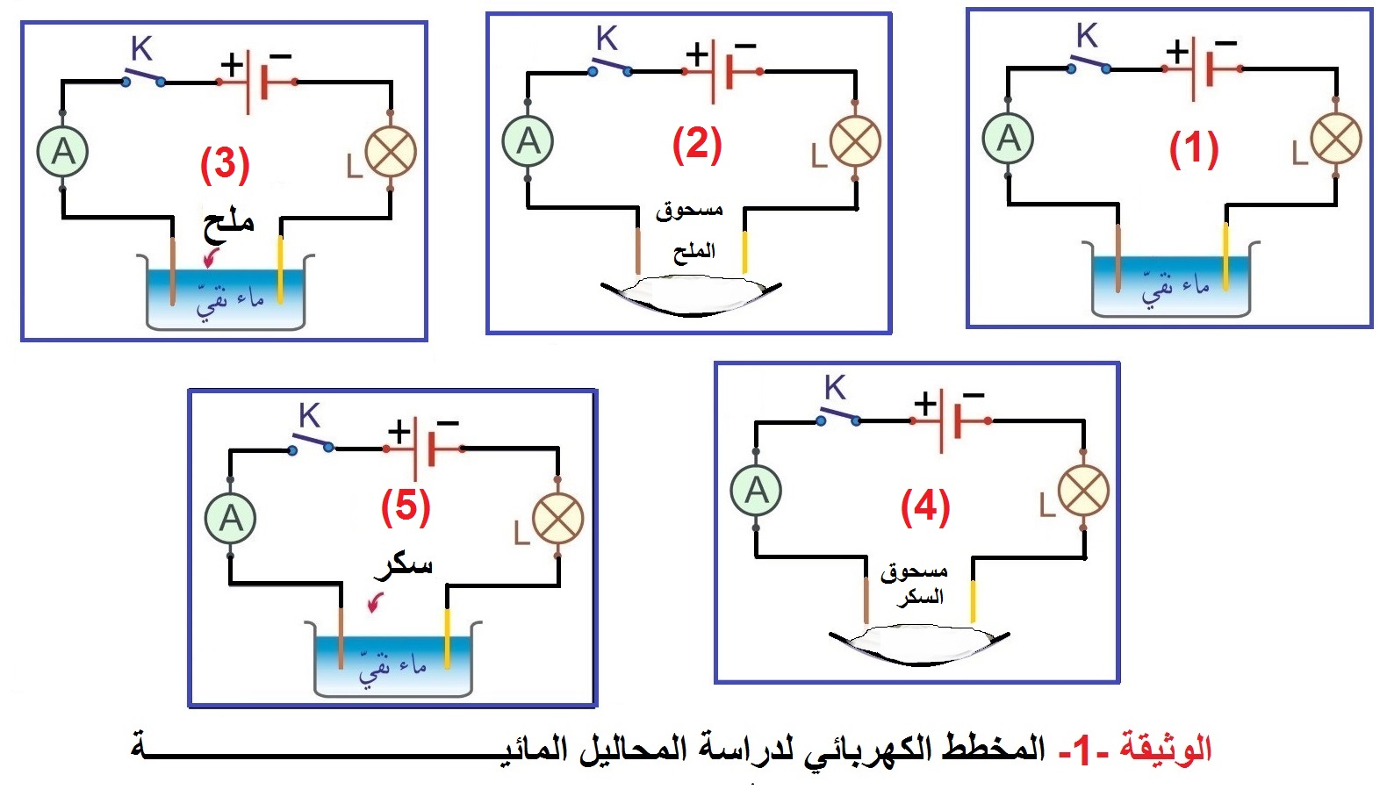  الملاحظات والتفسيـــــــــــــــــــــــــــر |  | 35د
إرســــــــــــــــــــــــــــــاء الموارد | النقل الكهربائي في المحاليل المائية :  أن المحاليل المائية : هي المحاليل التي يكون فيها المذيب هو الماء وهي نوعان :  1- محاليل مائية جزيئية : غير ناقلة للتيار الكهربائي  2- محاليل مائية شاردية : ناقلة للتيار الكهربائي  أمثلـــــــــــــة:  - السكر مركب جزيئي صلب (مسحوق جزيئي)، لاينقل التيار الكهربائي  - انحلال السكر في الماء يعطي محلولا جزيئيا غير ناقل للتيار الكهربائي  - الملح NaCl مركب شاردي صلب (مسحوق جزيئي ) لاينقل التيار الكهربائي  - انحلال الملح في الماء يعطي محلولا شارديا ينقل التيار الكهربائي |  | يسجلون النتيجة على الكراس |  | 10د
تقويم | تمرين :02 ص38 |  |  |  | 05د
النشــــــــــــــــــــــــــــــــــــــــــــــــــــــــــاط التجريبـــــــــــــــــــــــــــــــــــــــــــــــــي | 2-هجرة الشـــــــــــــــــــــــــــــــــــوارد  نشاط 02 ص 34: حاملات الشحنة الكهربائية في المحاليل الشاردية (الشاردة الموجبة والشاردة السالبة )  - حقق التركيب المبين في الوثيقة -2- وهذا بوضع ورقة الترشيح على الشريحة الزجاجية بعد رسم خط في وسطها وصل طرفيهما بالمولد الكهربائي ، باستعمال القطارة بلل ورق الترشيح بمحلول كلور البوتاسيوم .  - ضع قطرة من محلول كبريتات النخاس وقطرة من محلول برمنغانات البوتاسيوم في مركز الخط الذي رسمته ثم شغل المولد الكهربائي  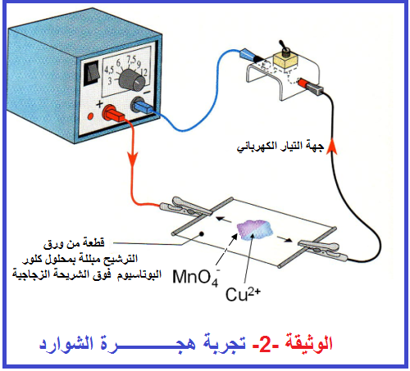  س1: ماذا تلاحظ مع مرور الوقت ؟ |  | الذرة في الحالة العادية متعادلة كهربائيا  مفهوم الشاردة: هي ذرة اكتسبت أو فقدت الكترونا أو أكثر وهي نوعان :  1- الشاردة البسيطة الموجبة : هي ذرة فقدت الكترونا أو أكثر  مثال : شاردة الحديد الثنائي  Fe Fe²⁺+ 2e⁻  2- الشاردة البسيطة السالبة : هي ذرة اكتسبت الكترونا أو أكثر  مثال : شاردة الأكسجين  O + 2 e⁻ O ²⁻  - الشاردة البسيطة : مكونة من ذرة واحدة (عنصر واحد) مثال: Na⁺، Cl⁻  - الشاردة المركبة : مكونة من ذرتين أو أكثر مثال: NH₄ ⁺ ، SO₄²⁻  تحقيق التجربة  ج1: بعد مدة من الزمن نلاحظ هجرة اللون الأزرق الذي يميز الشوارد الموجبة للنحاس Cu²⁺ نحو القطب السالب واللون البنفسجي الذي يميز الشوارد السالبة للبرمنغانات MnO₄⁻ يتجه نحو القطب الموجب |  | 15د  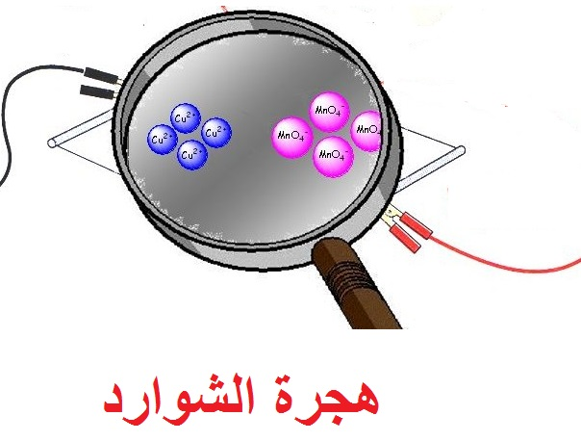 | الحصة 2
إرســــــــــــــــــــــــــــــــــــــــــــــــــــــــــــــــــــــــــــاء  المــــــــــــــــــــــــــــــــــــــــــــــــــــــــــــــــــــــــــــــــوارد | - يسري التيار الكهربائي في النواقل والأسلاك بحركة الإلكترونات أما في المحاليل الشاردية فيسري بحركة الشوارد أي حاملات الشحن الكهربائية  مثال : المحلول المائي لكلور الصوديوم(Na⁺ + Cl⁻) يحتوي على نوعين من حاملات الشحنة الكهربائية (الشوارد)  *شاردة الصوديوم Na⁺ حاملة لشحنة كهربائية موجبة ناتجة عن فقدان ذرة الصوديوم Na الكترونا واحد  * شاردة الكلور Cl⁻ حاملة لشحنة كهربائية سالبة ناتجة عن اكتساب ذرة الكلور Cl الكترونا واحد  1/-أمثلة عن بعض الشوارد البسيطة الموجبة (رمزها وتسميتها) :  رمز الشاردة Na⁺ H⁺ Ag⁺ Fe ²⁺ Ca²⁺ Sn²⁺ Zn²⁺ Ba²⁺ Mg²⁺ Al³⁺  اسمها شاردة الصوديوم شاردة الهيدروجين شاردة الفضة شاردة الحديد الثنائي شاردة الكلسيوم شاردة القصدير شاردة الزنك شاردة الباريوم شاردة المغنيزيوم شاردة الألمنيوم  رمز الشاردة Cl⁻ F ⁻ O²⁻ S⁻ Br⁻  اسمها شاردة الكلور شاردة الفلور شاردة الأكسجين شاردة الكبريت شاردة البروم  2/- امثلة عن بعض الشوارد البسيطة السالبة (رمزها وتسميتها):  رمز الشاردة OH⁻ NO⁻₃ SO₄²⁻ CO₃²⁻  إسمها شاردة الهيدروكسيد شاردة النترات شاردة الكبريتات شاردة الكربونات  3/-الشاردة المركبة السالبة  ( رمزها وتسميتها): |  | يسجلون النتيجة على الكراس  الموجب ) |  | 05د  15د
النشــــــــــــــــــــــــــــــــــــــــــــــــــــــــــــــــــــــــــــــــاط التعلمـــــــــــــــي | 3- التعادل الكهربائي لمحلول شاردي  - المحلول الشاردي متعادل كهربائيا (عدد الشحنات الموجبة مساوي لعدد الشحنات الساالبة) كما يمكن كتابته بالصيغة الشاردية والصيغة الإحصائية:  أمثلــــــــــة: |  | يقومن بالتجربة مع الأستاذ  المحلول الشاردي الصيغة الجزيئية (الإحصائية) الصيغة الشاردية  كلور الصوديوم كلور الحديد الثنائي كلور الحديد الثلاثي كلور الزنك كلور القصدير كلور النحاس كلور الألمنيوم كلور الباريوم كبريتات النحاس كبريتات الحديد الثنائي نترات الفضة حمض كلور الماء هيدروأكسيد الصوديوم (الصودا) NaCl FeCl₂ FeCl₃ ZnCl₂ Sncl₂ CuCl₂ AlCl₃ BaCl₂ CuSO₄ FeSO₄ AgNO₃ HCl NaOH (Na⁺ + Cl⁻) (Fe²⁺ + 2Cl⁻) (Fe³⁺ + 3Cl⁻) (Zn²⁺ + 2Cl⁻) (Sn²⁺ + 2Cl⁻) (Cu²⁺ + 2Cl⁻) (Al³⁺ + 3Cl⁻) (Ba²⁺ + 2Cl⁻) (Cu²⁺+ SO₄²⁻) (Fe²⁺+ SO₄²⁻) (Ag⁺ + NO₃⁻) (H⁺ + Cl⁻) (Na⁺ + OH⁻) |  | 15د
تقويــــــــــــــــــم المـــــــــــــــــــــــــــــــــــوارد | تقويم : أحضر الملصقة الموجودة على قارورات مياه معدنية مختلفة وتمعن في قراءتها  س1: تعرف على الشوارد الموجودة فيها وصنفها إلى شوارد موجبة ، سالبة ومركبة؟  تمرين 05 ص 38 |  | الشوارد الموجودة في الملصقة :  1/- شوارد بسيطة موجبة:  - شاردة الكلسيوم (Ca²⁺ ) ،شاردة المغنيزيوم (Mg²⁺) ، شاردة الصوديوم ((Na⁺ ، شاردة البوتاسيوم ((k⁺  2/- شوارد سالبة: شاردة الكلور ((Cl⁻  3/- شوارد مركبة :  - شاردة الكبريتات SO₄²⁻  - شاردة النترات NO⁻₃  - شاردة البيكربونات HCO⁻₃

المستوى: الرابعة متـــوسط | المؤسسة: قريـــش محمد-سيدي موسى-الشلف  البطاقـــــة :03 |  | المادة: العلـوم الفيزيائيــة و التكنولوجيـا
الميــــدان(2): المادة وتحولاتهــــــا |  |  | المدة: 2 ســــــــــــــــــا
 |  |  | التاريخ:
الوحــــــدة التعلميـــــة : التحليل الكهربائي البسيـط لمحلول مائي شاردي  الكفــاءة الختاميــــة |  | الأستاذ: بـاشا محمـــــــــــد  مركبــــــــات الكفــــــاءة  معايير ومؤشرات التقويــــــــــــــــــــــــــــــم
- يحل مشكلات من الحياة اليومية، متعلقة بتحولات المادة في المحاليل المائية، موظفا نموذجي الذرة والشاردة ومبدأ انحفاظ كل من الكتلة والشحنة |  | 1-يحقق تحليلا كهربائيا بسيطا :  - ينجز تركيبة تجريبية تسمح له بتحقيق تحليل كهربائي بسيط لمحلول شاردي  - يكشف عن نواتج التحليل الكهربائي  2- يفسر التحليل الكهربائـــــي:  - يفسر مرور التيار الكهربائي في دارة التحليل الكهربائي  - يميز بين النقل الكهربائي في المعدن والنقل في المحلول الشاردي  - يكتب المعادلة النصفية للتفاعل عند كل مسرى موظفا مبدأي الإنحفاظ  - يكتب معادلة التفاعل المنمذج للتحليل الكهربائي |  | - يحضر محلولا مائيا لاستخدامات تجريبية ويحقق تجارب لتحولات كيميائية مستخدما التجهيز المناسب ومحترما قواعد الأمن.  - يستفيد من خصائص التحولات الكيميائية في المحاليل المائية الشاردية في التطبيقات العملية من الحياة اليومية .  - يوظف مفهوم الشاردة للتعبير عن التحولات الكيميائية التي تحدث في وسط شاردي
انماط الوضعيات التعلميــــــــــــــــة |  | السنـــــــــدات التعليمية المستعملة |  | العقبات المطلوب تخطيها
- تحقيق تجربة التحليل الكهربائي البسيط (لمحلول كلور الزنك أو محلول كلور القصدير) من أجل :  * تفسير النقل الكهربائي للمحاليل الشاردية  * كتابة المعادلة النصفية للتفاعل عند كل مسرى ثم استنتاج معادلة التفاعل المنمذج للتحليل الكهربائي بتحقيق مبدأي انحفاظ الكتلة والشحنة الكهربائية |  | - وعاء التحليل الكهربائي(وعاء فولطا)  - محلول كلور الزنك. - مصباح إشعار.  - مولد كهربائي للتيار المستمر- أسلاك توصيل  - محلول كلور القصدير. خاتم من النحاس –  صفيحة رقيقة من الفضة– إناء فولطا– قاطعة – – محلول نتـــــــرات الفضة |  | - صعوبة التمييز بين النقل الكهربائي في المحلول الشاردي والمعادن
المراجـــــــــــــــــــــــــــــــــــــــــــــــــــــــــــــــــــــــــــــــــــــــــع
المنهاج- الوثيقة المرفقة - دليل الأستاذ - الكتاب المدرسي - مراجع أخرى.
المراحل | أنشطـــــــة الأستـــــــاذ |  | أنشطـــــــة التلميــــذ |  | المدة | الملاحظة
تمهيـــد | - التذكير بالمكتسبات القبلية حــــــول المحاليل الشارديـة |  | - يحاول التلميذ إسترجاع بعض المفاهيم |  | 05 د
الوضعية التعلميــــــــــــــــــة الجزئيـــــــــــــــــــــــــــــــة  الوضعية الجزئية | - فيما سبق درست التحليل الكهربائي للماء ، كما يمكن القيام بالتحليل الكهربائي لمختلف المحاليل الشاردية مثل كلور الزنك وكلور القصدير .....  - ماهي نواتج هذا التحليل؟  - كيف ننمذ جها عند كل مسرى؟  - قدم تفسير لما حدث ؟ |  | - يقرؤون الوضعية جيــــــــــــــــــــدا .  - يفكرون فيها ضمن أفــــــــــــــــواج.  - يقدمون فرضياتهم ويناقشونها |  | 05 د
النشــــــــــــاط التجــــــــــــــــــــــــــــــــــــــــــــــــــــــــــــــــــــــــــــريبـــــــــــــــي إرســــــــــــــاء الموارد | 1-التحليل الكهربائي البسيط لمحلول كلور الزنك (Zn²⁺ + 2Cl⁻)  نشاط 01: - يطلب الأستاذ من التلاميذ تحقيق الدارات الكهربائية وفق الشكل التالي :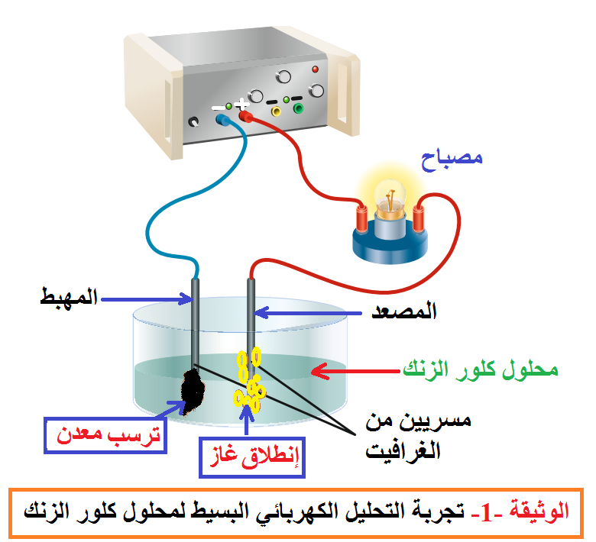  س1: صف ماذا تلاحظ ؟  التفسير "حركة حاملات الشحنة (الشوارد)"  **عند مرور التيار الكهربائي في محلول كلور الزنك تتفكك الشوارد (شوارد الكلور وشوارد الزنك) فيحدث مايلي :  -تتجه شوارد الكلور السالبة Cl⁻ نحو المصعد (+) لكي تفقد كل منها إلكترون واحد متحولة إلى ذرات ثم تتحدد كل ذرتين فتعطي غاز الكلور Cl₂  - تتجه شوارد الزنك الموجبة Zn²⁺ نحو المهبط (-) لكي تكتسب كل منها الكترونين متحولة إلى ذرة الزنك Zn  نمذجــــة التحول بالمعادلات النصفية عند كل مسـرى (المصعد/المهبط) والمعادلة الإجمالية  عند المهبط: Zn²⁺ +2 e⁻ Zn  عند المصعد: 2Cl⁻ Cl₂ + 2e⁻  - بجمع المعادلتين طرف لطرف وإختزال الإلكترونات نحصل على المعادلة الإجمالية للتحول مع مراعات مبدأ إنحفاظ الشحنة (عدد الشحن الموجبة يساوي عدد الشحن السالبة ) والكتلة (انحفاظ عدد الذرات ونوع الذرات قبل وبعد التحول) :  (Zn²⁺ +2Cl⁻)_{(aq)} Zn_{(s)}+Cl_{2(g)} المعادلة الإجمالية :  -التحليل الكهربائي : تحول كيميائي يحدث لدى مرور التيار الكهربائي عبر محلول مائي شاردي بحيث تظهر نواتجه على مستوى المسريين  - التحليل الكهربائي البسيط : تحليل كهربائي لايحدث خلاله تأكل المسريين أو لأحدهما ، كما لايحدث خلاله تحول كيميائي لمذيب المتحلل الكهربائي  - المسرى المتصل بالقطب الموجب (+) هو المصعد والمسرى المتصل بالقطب السالب (-) هو المهبط  - تنتقل الشوارد السالبة نحو المصعد لتفقد إلكترونات وتنتقل الشوارد الموجبة نحو المهبط لتكتسب إلكترونات  - إن التيار الكهربائي في المحلول الشاردي ناتج عن انتقال المزدوج للشوارد الموجبة والشوارد السالبة فيجهتين متعاكستين  - بينما التيار الكهربائي في النواقل المعدنية ناتج عن الحركة الإجمالية للالكترونات الحرة التي تكون جهتها من(-) إلى (+) خارج المولد |  | -يقومون بالتجربة ويسجلون الملاحظات  ج1: الملاحظات  - توهج المصباح  - انطلاق فقاعات غازية عند المسرى المتصل بالقطب الموجب (المصعد)  - ترسب معدن الزنك ذو اللون الرمادي عند المسرى المتصل بالقطب السالب (المهبط)  الكشف عن الغاز المنطلق عند المصعد:  عند إضافة كاشف النيلة (الأزرق) لمحلول كلور الزنك بجوار المصعد (+) فنلاحظ إختفاء (زوال) اللون الأرزق لكاشف النيلة دليل على أن الغاز المنطلق هو غاز ثنائي الكلور Cl₂ (ذو اللون أخضر مصفر) |  | 40د
تقويم | بنفس الطريقة أعد التجربة باستعمال محلول مائي لكلور القصدير (Sn²⁺ + 2Cl⁻) ؟ |  | يساهمون في إرساء الموارد |  | 1سا

المستوى: الرابعة متـــوسط | المؤسسة: قريـــش محمد-سيدي موسى-الشلف  البطاقـــــة :04 |  | المادة: العلـوم الفيزيائيــة و التكنولوجيـا
الميــــدان(2): المادة وتحولاتهــــــا |  |  | المـــــدة: 3 ســــــــــــــــــا
 |  |  | التاريخ:
الوحــــــدة التعلميـــــة : التحولات الكيميائية في المحاليل الشاردية  الكفــاءة الختاميــــة |  | الأستاذ: بـاشا محمـــــــــــد  مركبــــــــات الكفــــــاءة  معايير ومؤشرات التقويــــــــــــــــــــــــــــــم
- يحل مشكلات من الحياة اليومية، متعلقة بتحولات المادة في المحاليل المائية، موظفا نموذجي الذرة والشاردة ومبدأ انحفاظ كل من الكتلة والشحنة |  | 1-يكشف عن بعض الأنواع الكيميائية :  - يكشف عن بعض الشوارد المعدنية باختيار الكاشف المناسب  - يكشف عن بعض الأنواع الكيميائية الجزئية بالطريقة المناسبة  2- يكتب معادلة التفاعل المنمذج للتحول الذي يحدث في المحلول الشاردي:  - يكتب معادلة تفاعل محلول حمضي مع معدن  - يحترم مبدأئ انحفاظ الذرات (عددا ونوعا) وانحفاظ الشحنة عند كتابة معادلة التفاعل  3- يأخذ الإحتياطات الأمنية الضرورية عند تحقيق تحول كيميائي:  يختارالأجهزة المناسبة مع مراعات قواعد الأمن |  | - يحضر محلولا مائيا لاستخدامات تجريبية ويحقق تجارب لتحولات كيميائية مستخدما التجهيز المناسب ومحترما قواعد الأمن.  - يستفيد من خصائص التحولات الكيميائية في المحاليل المائية الشاردية في التطبيقات العملية من الحياة اليومية .  - يوظف مفهوم الشاردة للتعبير عن التحولات الكيميائية التي تحدث في وسط شاردي
انماط الوضعيات التعلميــــــــــــــــة |  | السنـــــــــدات التعليمية المستعملة |  | العقبات المطلوب تخطيها
- تحقيق التجارب التالية :* تفاعل حمض كلور الماء مع معدن (الزنك أو المنيوم أو الحديد)  * تفاعل محلول كبريتات النحاس مع معدن الحديد  * تفاعل حمض كلور الماء مع ملح كربونات الكالسيوم( الرخام –الطباشير) للكشف عن بعض النواتج  - نمذجة التحولات الكيميائية الحادثة بتفاعلات  كيميائية |  | أنابيب إختبار، صوف الحديد ، محلول حمض كلور الماء ، محلول نترات الفضة ، محلول هيدرواكسيد الصوديوم ، صفيحة حديدية أومسمار، محلول كبريتات النحاس ، محلول كلور الباريوم ، مثانة هوائية ، قطعة طبشور ، حوجلة ، ماء الجير ، بيشر، أوكسلات الأمونيوم أو كربونات الصوديوم. |  | - صعوبة التمييز بين المحاليل  - صعوبة الكشف عن نواتج التفاعل  (صعوبة في اختيار الكاشف المناسب)
المراجـــــــــــــــــــــــــــــــــــــــــــــــــــــــــــــــــــــــــــــــــــــــــع
المنهاج- الوثيقة المرفقة - دليل الأستاذ - الكتاب المدرسي - مراجع أخرى.
المراحل | أنشطـــــــة الأستـــــــاذ |  | أنشطـــــــة التلميــــذ |  | المدة | الملاحظة
تمهيـــد | - التذكير بالمكتسبات القبلية حول التحليل الكهربائي البسيط |  | - يحاول التلميذ إسترجاع بعض المفاهيم |  | 05 د
الوضعية التعلميــــــــــــــــــة الجزئيـــــــــــــــــــــــــــــــة  الوضعية الجزئية | - أرادت أم مريم تنظيف مقعد من الرخام عليه بقع صعب إزالتها وذلك باستعمال حمض كلور الماء ، لكن مريم نصحت أمها بتفادي استعمال الحمض .  - أيهما على صواب ؟ علل ؟ |  | - يقرؤون الوضعية جيــــــــــــــــــــدا .  - يفكرون فيها ضمن أفــــــــــــــــواج.  - يقدمون فرضياتهم ويناقشونها |  | 05 د
النشــــــــــــاط التجـــريبـــــــــــــــــــــــــــــــــــــــــــــــــــــــــــــــــــــــــــــــــــــــــــــــــــــــــــــــــــــــــــــــــــــــــــــــــي تقويم  النتيجـــــــــــــــــــــــــــــــــــة  الملاحظة والتفسير | 1-تفاعل محلول حمضي مع معـــــــــدن  نشاط 01 ص46:تفاعل حمض كلور الماء مع معدن الحديد  * ضع قطعة صغيرة من صوف الحديد داخل أنبوب الإختبار ثم اسكب عليها كمية من محلول حمض كلور الماء مع سد فوهة الأنبوب مباشرة بعد ذلك :  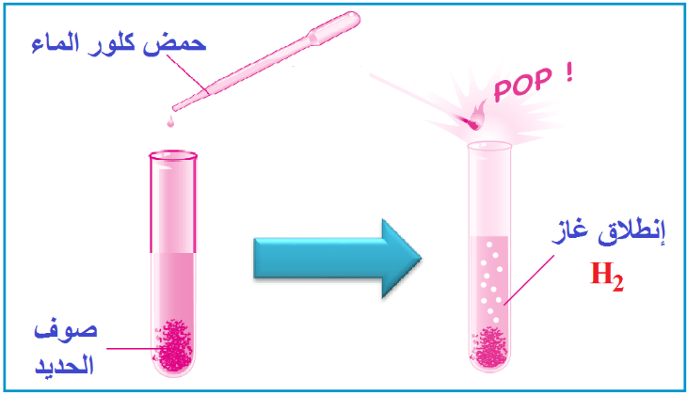  س1: صف ماذا تلاحظ ؟ ماهو الغاز المنطلق ؟  ** بعد نهاية التفاعل نوزع كمية من المحلول الناتج (الأخضر) في أنبوبي اختبار بحيث نضع قطرات من محلول نترات الفضة في الأنبوب الأول و قطرات من محلول هيدروكسيد الصوديوم في الأنبوب الثاني :  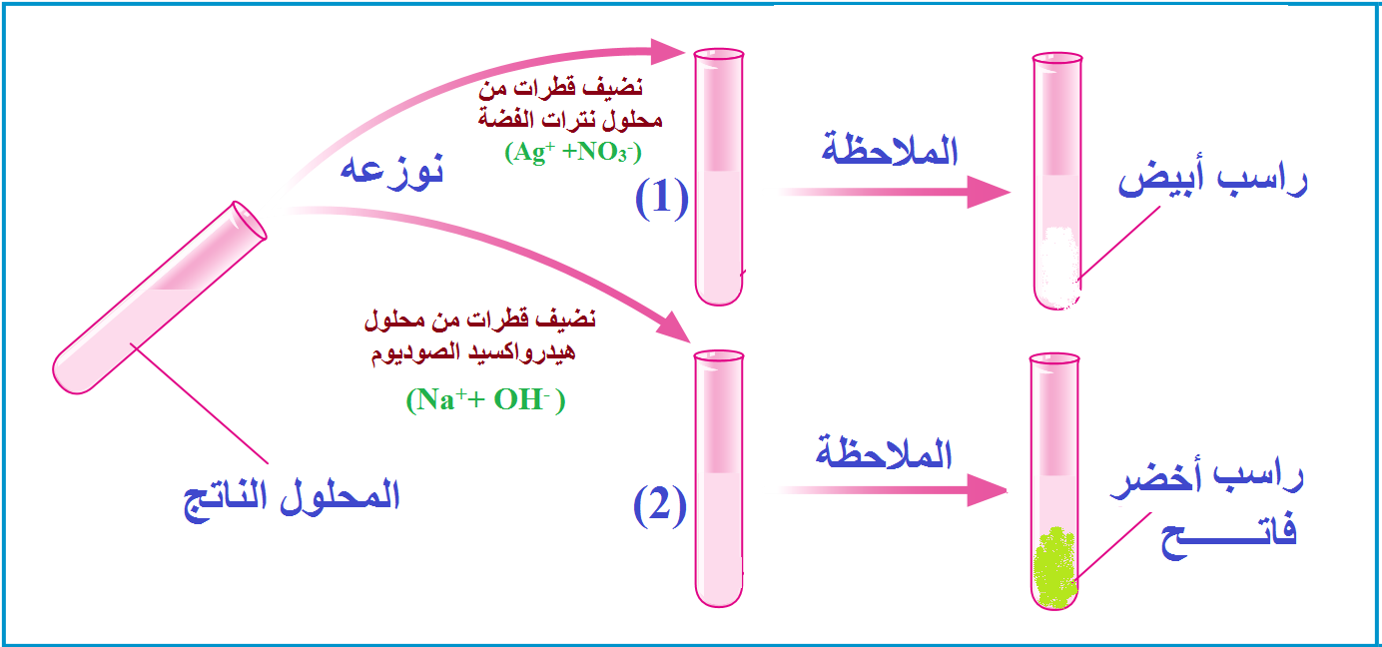  الجزيئية (الإحصائية)  ( Cl⁻ ) بحذف الأفراد التي لم تشارك في التفاعل  الصيغة الشاردية  وهو مكون من شوارد الكلور وشوارد الحديد الثنائية ( Fe²⁺+ 2Cl⁻ ) المحلول الناتـج هو محلول كلور الحديد  *ينتج عن تفاعل حمض كلور الماء مع الحديد غاز ثنائي الهيدروجين ومحلول كلور الحديد الثنائي أو يكون التفاعل كما يلي :  كلور الحديد الثنائي + غاز ثنائي الهيدروجيــــــــــن حمض كلور المــــــــــــــــــــاء + الحديــــــد  نمذجة التفاعل الكيميائي ب:  Fe _{(s)} + 2H⁺ _{(aq)} H_{2(g)} + Fe ²⁺_{(aq)}  تفاعل حمض مع معدن يكون دائما وفق المعادلة : كلـور المعدن +غاز الهيدروجين حمض كلور الماء + المعدن  - المعادن التي تتفاعل مع حمض كلور الماء هي: الزنك ، الألمنيوم ، المغنزيوم......  -المعادن التي لاتتفاعل مع حمض كلور الماء هي : الفضة ، النحاس ، الذهب ، البلاتين ، ........  ( Cl⁻ )في الأنبوب (1): نلاحظ تشكل راسب أبيض يسود بوجود الضوء دلالة على وجود شوارد الكلور  ( Fe²⁺ ) في الأنبوب (2): نلاحظ تشكل راسب اخضر فاتح دلالة على تواجد شوارد الحديد الثنائية  - أكتب معادلة التفاعل الكيميائي لحمض كلور الماء مع معدن الزنك ثم مع الألمنيوم بالصيغة الشاردية ، الإحصائيىة ، ....) ؟ |  | - يقومون بالتجربة :  الملاحظة:  - نلاحظ فوران في الأنبوب وظهور فقاعات غازية وبعد مدة زمنية تغير لون المحلول إلى اللون الأخضر (المحلول الناتج)  - عند تقريب عود ثقاب من فوهة الأنبوب تحدث فرقعة خفيفة دلالة على أن الغاز المنطلق هو غاز الهيدروجين  يقومون بالتجربة ويسجلون ملاحظاتهم  يساهمون في إرساء الموارد |  | 40د  10د
النشــــــــــــــــــــــــــــــــــــــــــــــــــــــــــاط التجريبــــــــــــــــــــــــــــــــــــــــــــــــــــــــــــــــــــــــــــــــــــــــــــــــــــــــــــــــــــــــــــي  النتيجــــــــــــــــة  الملاحظة والتفسير | 2-تفاعل محلول ملحي مع معـــــــــــــــدن  نشاط 1 ص47 تفاعل محلول كبريتات النحاس مع معدن الحديد  - ضع صفيحة من الحديد داخل بيشر يحتوي على محلول كبريتات النحاس  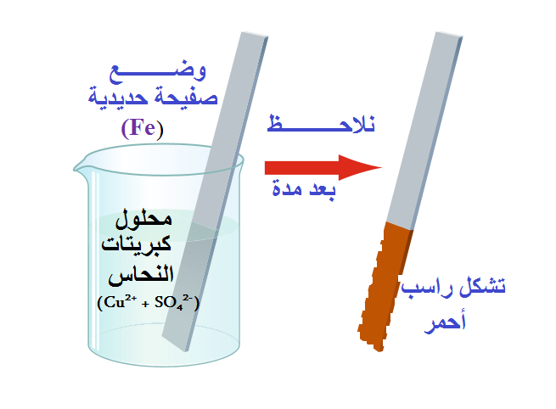  س1: ماذا تلاحظ مع مرور الوقت ؟ فسر ذلك ؟  ** نوزع كمية من المحلول الناتج (الأخضر الفاتح) في أنبوبي اختبــــــــــــــار بحيث نضع قطرات من محلول كلور الباريوم في الأنبوب الأول و قطرات من محلول هيدروكسيد الصوديوم في الأنبوب الثاني :  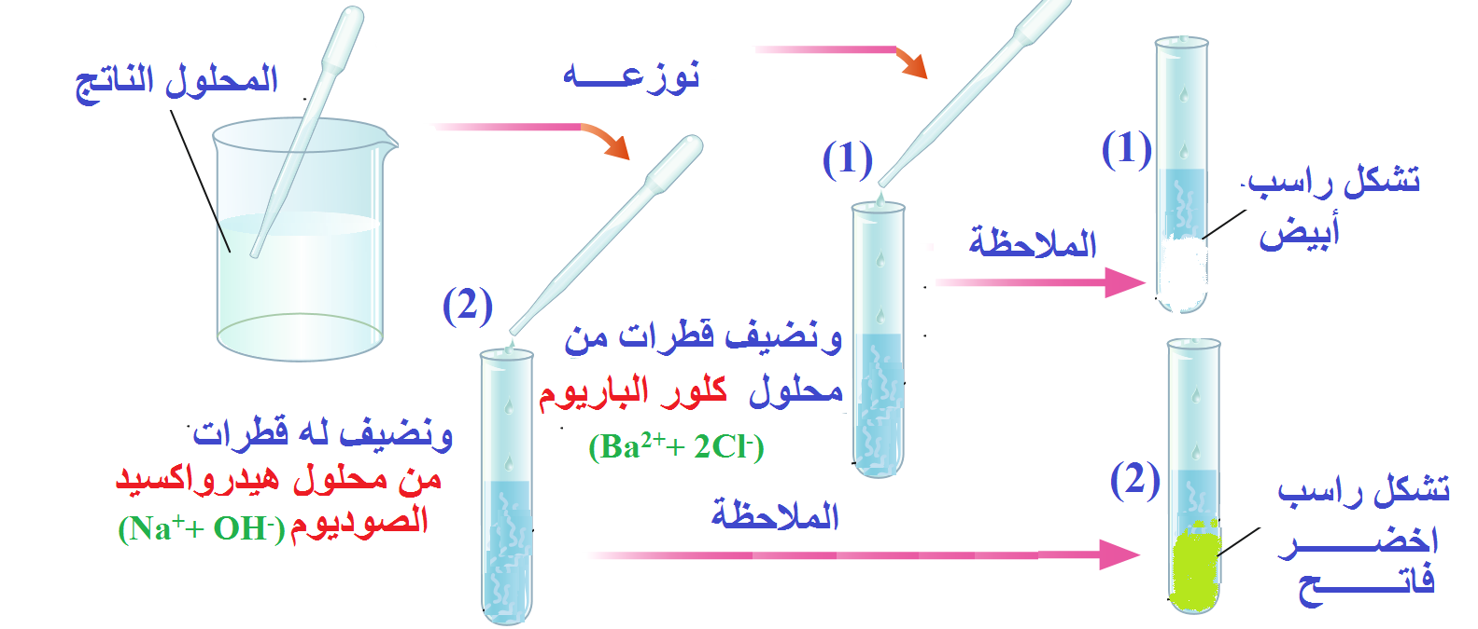  SO₄²⁻في الأنبوب (1): نلاحظ تشكل راسب أبيض يسود بوجود الضوء دلالة على وجود شوارد الكبريتات  ( Fe²⁺ ) في الأنبوب (2): نلاحظ تشكل راسب اخضر فاتح دلالة على تواجد شوارد الحديد الثنائية  وهو مكون من شوارد الكبريتات وشوارد الحديد الثنائية ( Fe²⁺+ SO₄²⁻) المحلول الناتـج هو كبريتات الحديد الثنائي  *حصيلة التفاعل الكيميائـــــــــــــــــــــــــــــي:  محلول كبريتات الحديد الثنائي + ترسب معدن النحاس محلول كبريتات النحاس + الحديــــــد  نمذجة التفاعل الكيميائي ب:  Fe _{(S)} + (Cu²⁺ + SO₄²⁻) _{(aq)} Cu _{(S)} + (Fe²⁺ + SO₄²⁻) _{(aq)}  Fe _{(S)} + CuSO₄ _{(aq)} Cu _{(S)} + Fe SO₄ _{(aq)}  Fe _{(S)} + Cu²⁺ _{(aq)} Cu _{(S)} + Fe²⁺ _{(aq)}  الصيغة الشاردية  الجزيئية (الإحصائية)  (SO₄²⁻) بحذف الأفراد التي لم تشارك في التفاعل التفاعل |  | تحقيق التجربة  ج1: تآكل الجزء المغمور من الصفيحة المعدنية  - تشكل راسب أحمر على الصفيحة المعدنية للجزء المغمور كما أن المحلول تغير لونه من اللون الأزرق إلى الأخضر الفاتح  التفسير:  - سبب اختفاء اللون الأزرق هو تحول شوارد النحاس الثنائية  - ظهور اللون الأخضرالفاتح في المحلول دليل على تواجد شوارد الحديد الثنائية Fe²⁺ ) )  و الراسب الأحمر هو معدن النحاس ) |  | 40د | الحصة 2
تقويم | - أكتب معادلة التفاعل الكيميائي لكبريتات النحاس مع معدن الزنك ثم مع الألمنيوم بالصيغة الشاردية ، الإحصائيىة ، ....) ؟ |  | يساهمون في إرساء الموارد |  | 20د
النشـــــــــــــــاط التجريبـــــــــــــــــــــــــــــــــــــــــــــــــــــــــــــــــــــــــــــــــــــــــــــــــــــــــــــــــــي  تقويـــــــــــــــــــــم  النتيجـــــــــــــــــــــــــــــــــــة | 3- تفاعل محلول حمضي مع ملـــــــــــــح  نشاط 2 ص47 تفاعل حمض كلورالماء مع كربونات الكالسيوم (الطبشور – الرخام ):  - نحقق التركيب التجريبي التالي :  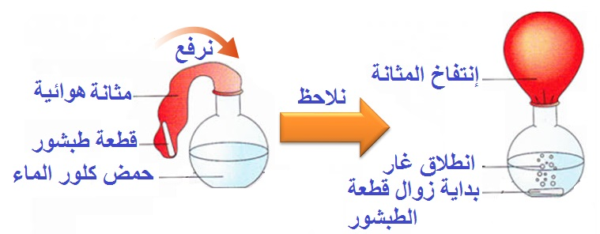  ** بعد نهاية التفاعل نوزع كمية من المحلول الناتج في أنبوبي اختبار بحيث نضع قطرات من محلول نترات الفضة في الأنبوب الأول و قطرات من أوكسلات الأمونيوم أو كربونات الصوديوم في الأنبوب الثاني (نفس التجربة)  وهو مكون من شوارد الكلور وشوارد الكلسيــــــــــــــوم( Ca²⁺+ 2Cl⁻) المحلول الناتـج هو كلور الكلسيوم  *حصيلة التفاعل الكيميائـــــــــــــــــــــــــــــي:  الماء + غاز ثنائي أكسيد الكربون + كلور الكالسيوم حمض كلور الماء+ كربونات الكالسيوم  نمذجة التفاعل الكيميائي ب:  CaCO₃ _{(s)} + 2(H⁺ + Cl⁻) _{(aq)} (Ca²⁺ + 2Cl⁻) _{(aq)} + CO2 _{(g)} + H₂O _{(l)}  CaCO₃ _{(s)} + 2H Cl _{(aq)} Ca Cl₂ _{(aq)} + CO2 _{(g)} + H₂O _{(l)}  CaCO₃ _{(s)} + 2H⁺ _{(aq)} Ca²⁺ _{(aq)} + CO2 _{(g)} + H₂O _{(l)}  الصيغة الشاردية  الصيغة الشاردية  الصيغة الشاردية  الجزيئية (الإحصائية)  الجزيئية (الإحصائية)  الجزيئية (الإحصائية)  بحذف الأفراد التي لم (Cl⁻ ) تشارك في التفاعل  بحذف الأفراد التي لم  (Cl⁻)تشارك في التفاعل  خلال تحول كيميائي ، تبقى الكتلة والشحنة الكهربائية محفوظتين دوما :  ** انحفاظ الكتلة : انحفاظ الذرات عدد ونوعا بين المتفاعلات والنواتج مع إمكانية تحول ذرة الى شاردة أو شاردة إلى ذرة  ** انحفاظ الشحنة الكهربائية : مجموع الشحنات الكهربائية للمتفاعلات يساوي مجموع الشحنات الكهربائية للنواتج  إشترى شخص غسالة كهربائية مستعملة أعلمه البائع بوجود عيب فيها يتمتل في إنسداد أنبوب صرف الماء نتيجة ترسب الكلس فيه CaCO₃  س1: بين كيف يتم إصلاح هذا الخلل , برر ذلك مدعما إجابتك بمعالدة كيميائية ؟  الحل :  يتم إصلاح هذا الخلل بسكب محلول حمض كلور الماء داخل أنبوب صرف الماء في الغسالة وفق معادلة التفاعل : |  | يقومن بالتجربة مع الأستاذ  الملاحظة:  - حدوث فوران واختفاء قطعة الطبشور كما نلاحظ انطلاق غاز تسبب في نفخ المثانة الهوائيــــــــة  الكشف عن الغاز المنطلق :  ندخل أنبوب انطلاق في فوهة المثانة الهوائية المنفوخة ونهايته داخل بيشر به ماء الجير فنلاحظ تعكر ماء الجير دلالة على أن الغاز المنطلق هو غاز ثنائي أكسيد الكربون CO₂ 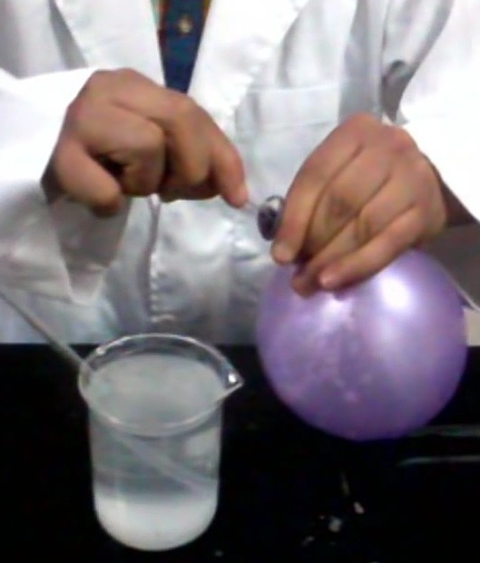  الملاحظة والتفسير  Cl⁻في الأنبوب (1): نلاحظ تشكل راسب أبيض يسود بوجود الضوء دلالة على وجود شوارد الكلور  Ca²⁺ في الأنبوب (2): نلاحظ تشكل راسب أبيض دلالة على تواجد شوارد الكلسيوم  CaCO₃ _{(s)} + 2H Cl _{(aq)} Ca Cl₂ _{(aq)} + CO2 _{(g)} + H₂O _{(l)}  يساهمون في إرساء الموارد |  | 50د  10د | الحصة3

*اكشــــــــــــــــــــف عن بعض الشـــــــــــــوارد*
^{الكبريتات}  SO₄²⁻ | ^{الكربونات}  CO₃²⁻ | ^{الكلسيوم}  Ca²⁺ | ^{الكلور}  Cl⁻ | ^{الألمنيوم}  Al³⁺ | ^{النحاس}  Cu²⁺ | ^{الزنك}  Zn²⁺ | ^{الحديد الثنائي}  Fe²⁺ | ^{الحديد الثلاثي}  Fe³⁺ | ^{اسم الشـاردة}  ^{ورمزهـــــــا}
كلـــــــــور الباريوم  (Ba²⁺+ 2Cl⁻) | * نستعمل  حمض كلور المــــــــــاء  (H⁺+ Cl⁻)  ** و نتـــــــــــرات الفضـــــة أو كلور البــــــــــــــــاريوم | أوكســـــــلات الأمنيـــــــــــوم  (NH₄) ₂C₂ O₄  أو كــــــــربونات الصــــــــــوديوم  (Na₂CO₃) | نتـــــــرات الفضة  (Ag⁺ +NO₃⁻) | محلــــــــــــــــــول هيــــــــدرو أكسيد الصوديوم  (Na⁺+ OH⁻) |  |  |  |  | ^{المحاليل}  ^{الكاشـــــــفة}
^{راســــــــب}  ^{أبيــــــــــــض} | CO₂*^{انطلاق غاز}  ^{*راســـــــب أبيض} | ^{راســـــــب أبيض} | ^{راسـب أبيض}  ^{يسود بوجود الضوء} | ^{راســب}  ^{أبيـــض} | ^{راســـــــب}  ^{أزرق} | ^{راســـــب}  ^{أبيـــض} | ^{راســـــــــب}  ^{أخضــــــر} | ^{راســــــــب أحمــــرصدئي} | ^{لون الراسب}

*الكشــــــــــــــــــــف عن بعض الشـــــــــــــوارد باستعمال اللهب*
عندما نغمر سلك من النحاس نظيف داخل محلول يحتوي على شوارد الصوديوم مثلا وتعريضه للهب النار(خفيف هذا اللهب) نلاحظ لون أصفر لاحظ الجدول الموالي لتتعرف أكثير عن لون لهب بعض الشـــــــــــــــــوارد:

الشــــــــــــاردة | شاردة الصوديوم (Na⁺) | شاردة المغنيزيوم(Mg²⁺) | شاردة البوتاسيوم (k⁺) | شاردة الكالسيوم(Ca²⁺)
لون اللهـــــــب | أصفـــــــــر | أحمـــــــــر | أزرق بنفسجـــــــي | أصفر برتقالـــــــي

*الكشــــــــــــــــــــف عن بعض الشـــــــــــــوارد*
^{الكبريتات}  SO₄²⁻ | ^{الكربونات}  CO₃²⁻ | ^{الكلسيوم}  Ca²⁺ | ^{الكلور}  Cl⁻ | ^{الألمنيوم}  Al³⁺ | ^{النحاس}  Cu²⁺ | ^{الزنك}  Zn²⁺ | ^{الحديد الثنائي}  Fe²⁺ | ^{الحديد الثلاثي}  Fe³⁺ | ^{اسم الشـاردة}  ^{ورمزهـــــــا}
كلـــــــــور الباريوم  (Ba²⁺+ 2Cl⁻) | * نستعمل  حمض كلور المــــــــــاء  (H⁺+ Cl⁻)  ** و نتـــــــــــرات الفضـــــة أو كلور البــــــــــــــــاريوم | أوكســـــــلات الأمنيـــــــــــوم  (NH₄) ₂C₂ O₄  أو كــــــــربونات الصــــــــــوديوم  (Na₂CO₃) | نتـــــــرات الفضة  (Ag⁺ +NO₃⁻) | محلــــــــــــــــــول هيــــــــدرو أكسيد الصوديوم  (Na⁺+ OH⁻) |  |  |  |  | ^{المحاليل}  ^{الكاشـــــــفة}
^{راســــــــب}  ^{أبيــــــــــــض} | CO₂*^{انطلاق غاز}  ^{**راسـب أبيض} | ^{راســـــــب أبيض} | ^{راسـب أبيض}  ^{يسود بوجود الضوء} | ^{راســب}  ^{أبيـــض} | ^{راســـــــب}  ^{أزرق} | ^{راســـــب}  ^{أبيـــض} | ^{راســـــــــب}  ^{أخضــــــر} | ^{راســــــــب أحمــــرصدئي} | ^{لون الراسب}

*الكشــــــــــــــــــــف عن بعض الشـــــــــــــوارد باستعمال اللهب*
عندما نغمر سلك من النحاس نظيف داخل محلول يحتوي على شوارد الصوديوم مثلا وتعريضه للهب النار(خفيف هذا اللهب) نلاحظ لون أصفر لاحظ الجدول الموالي لتتعرف أكثير عن لون لهب بعض الشـــــــوارد:

الشــــاردة | شاردة الصوديوم (Na⁺) | شاردة المغنيزيوم(Mg²⁺) | شاردة البوتاسيوم (k⁺) | شاردة الكالسيوم(Ca²⁺)
لون اللهــــب | أصفـــــــــر | أحمـــــــــر | أزرق بنفسجـــــــي | أصفر برتقالـــــــي

المستــــوى: رابعة متـوسط المؤسسة : قريش محمد-سيدي موسى –شلف المـــادة: العلــوم الفيزيائيـة و التكنولوجيـا
الميــــدان (2):المادة وتحولاتها المــــــدة: 1 ســــــــــــــــــا
البطاقــة رقم: 05
التاريـــــخ:
الوحـــــدة التعلميــــة وضعية إدماج التعلمات (طلي الأشياء) الأستـــــاذ: باشا محمــــــــــــــد
مركبـــــــات الكفـــــــــــاءة |  |  |  |  | الكفـــــــــــــاءة الختاميـــــــــة
- يحضر محلولا مائيا لاستخدامات تجريبية ويحقق تجارب لتحولات كيميائية مستخدما التجهيز المناسب ومحترما قواعد الأمن.  - يستفيد من خصائص التحولات الكيميائية في المحاليل المائية الشاردية في التطبيقات العملية من الحياة اليومية .  - يوظف مفهوم الشاردة للتعبير عن التحولات الكيميائية التي تحدث في وسط شاردي |  |  |  |  | - يحل مشكلات من الحياة اليومية، متعلقة بتحولات المادة في المحاليل المائية، موظفا نموذجي الذرة والشاردة ومبدأ انحفاظ كل من الكتلة والشحنة
هــــــــــــــــــــــــــــــــــــــــدف وضعيــــــــــــــــــــــــــــــــــة ادماج التعلمــــــــــــــــــــــــــــــــــــــــــــــــــــــــــــــــــات
- الشاردة والمحلول الشاردي  - التحليل الكهربائي البسيط  - التحولات الكيميائية في المحاليل الشاردية |  |  |  | المعـــــــــــارف و مواضيـــع الادمـــــــــــــــــــــــــــــاج
- يستعمل الترميز العالمي  - . يلاحظ ويستكشف ويحلل ويستدل منطقيا.  - ينمذج وضعيات للتفسير والتنبؤ وحل مشكلات ويعد استراتيجية ملائمة لحل وضعيات مشكلة.  - يستعمل مختلف اشكال التعبير: الأعداد,الرموز,الأشكال,المخططات , الجداول |  |  |  | مــــــاذا ندمـــــــــــــــج؟  الكفــــــــــــاءات العرضيـــــة المستهدفــــــة من الادمــــاج
- يمارس الفضول العلمي والفكر النقدي, فيلاحظ ويستكشف ويستدل منطقيا.  - يسعى على توسيع ثقافته العلمية وتكوينه الذاتي.  - يشارك الأخرين في الرأي ويتقبل المخالفة لرايه, يكرس العمل الجماعي ضمن وحدة عضوية واحدة. |  |  |  | القيــــــــــــــم و السلوكـــات المستهــــدفــــــــــــــــــــــــة
-خاتم من النحاس – صفيحة رقيقة من الفضة – إناء فولطا – مولد كهربائي – قاطعة – أسلاك توصيل – محلول نتـــــــرات الفضة  (Ag⁺ +NO₃⁻) |  |  |  | نمط السنــــــــدات التعليميـة المطلــــــــوب تجنيـــــــــدها لتعلـــــــــــــــم الادمـــــــــاج |  | كيـــــف ندمـــــــــــج؟
- -صعوبة ترجمة الوضعيات تجريبيا . |  |  |  | العقبــــــات التـــي يمكـــــــن أن تعتــــــــــرض الاجــــراء
ســـيــــــــــــــــــــر وضعيــــــــــــــــــــــــــــــــــة ادماج التعلمـــــــــــــــــــــــــــــــــــــــــــات
الملاحظة | المدة | أنشطـــــــة التلميــــذ | أنشطـــــــة الأستـــــــــــــــــــــــــــاذ |  |  |  |  | المراحل
 | 20د  40د | -يقرؤون الوضعية جيدا  - يفكرون فيها ضمن أفواج  الإجابة عن الأسئلة | الطلي الكهربائي (الغلفنة) : هوعملية تغطية (تغليف) جسم معدني بطبقة رقيقة من معدن آخر بالتحليل الكهربائي وذلك لإكتساب صفات مرغوب فيها (مثل طلي خاتم من نحاس بالفضة .....................)  - ماهي الوسائل المستعملة لإنجاح عملية هذا الطلي ؟ اشرح ماحدث لخاتم النحاس ؟ |  |  |  |  | نص الوضعية  التعليمة
شبـكـــــــــــــــــــــــــــة التقــويــــــــــــــــــــــــــم:
الملاحظـــــات |  |  | المؤشــــــــــــــــــــــــــــــــــرات |  |  |  | المعايـيـــــــــر
-يقبل كل الإجابات المقدمة الدالة على التمارين  - لاتقبل الإجابات الخارجة عن الواقع |  |  | - ذكر التركية ورسمها مع الشرح مايحدث عند كل مسرى  - التمييز بين التحليل الكهربائي البسيط والغير بسيط.  - تطبيق قواعد الأمن لإنجاح التجربة |  |  |  | الترجمـة السليمـة للوضعيــــــــــــة  (الوجاهـــــــــة)
- الدقة في الإجابة عن الأسئلــــــــة  أين يتم تركيب المعدنين (الخاتم والصفيحة) |  |  | الوسائل المستعملة :  خاتم من النحاس – صفيحة رقيقة من الفضة – إناء فولطا – مولد كهربائي – قاطعة – أسلاك توصيل – محلول نتـــــــرات الفضة  (Ag⁺ +NO₃⁻)  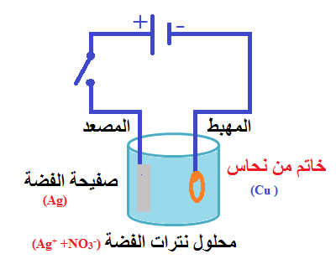  1- تربط الخاتم النحاسي بالقطب السالب للمولد (مسرى المهبط ) لأن المهبط تترسب فيه المعادن  2- ربط الصفيحة الفضية بالمقطب الموجب (المسرى المصعد ) لأن المصعد تتآكل فيه المعادن  نمذجة التفاعل  من خلال التجربة نلاحظ تدخل أن المسرى تدخل في التحليل الكهربائي وهذا بتآكله إذن التحليل الكهربائي هذا غير بسيط  الهدف من الطلاء (الغلفنة): 1/- الحفاظ على التجهيزات وجماليتها 2/- البحث عن الصفة التي نرغب فيها (اللمعان .) 3/- منع تآكل المعادن (الصدأ)..... |  |  |  | الاستخدام السليــم لأدوات المـــــــاد  عند المصعد : كل ذرة من صفيحة الفضة تتخلى على إلكترون متحولة إلى شاردة الفضة هذا مايجعل الصفيحة تتآكل عند مسرى المصعد وفق المعادلة :  Ag Ag⁺ + 1e⁻  عند المهبط : شوارد الفضة تتجه نحو المصعد لتكتسب إلكترونات متحولة إلى ذرات هذا ما يجعلها تترسب على شكل طبقة رقيقة من الفضة على Ag⁺ + 1e⁻ Ag الخاتم النحاسي وفق المعادلة:  Ag_{(s)} + Ag⁺ _{(aq)} Ag⁺ _{(aq)} +Ag_{(s)} المعادلة الإجمالية للتفاعل :
 |  |  | - تنظيم العمل ووصوح الرسومات التجريبية  -التعبير بلغة علميــــــــــــــــــــــــــــــــة سليمــــــــــــــــــــــــــة |  |  |  | الانسجـــــــــــــام  التميــز و الاتقـان

مايكتــــــــــــــــــــــــــــــــــــــــــــــــــــــــــــــــــــــــــــــتبه التلميذ:
الميدان (2): المادة وتحولاتها
الحصة التعلمية: وضعية إدماج التعلمات (بطارية بغداد: اكتشاف أثري أذهل العالم)
- في سنة 1936 م بالقرب من مدينة بغداد تم اكتشاف قطعة (جرة فخارية اثرية ) يعود تاريخها إلى 200 سنة قبل الميلاد . طولها 13 سم تحتوي على أسطوانة نحاسية بداخلها قضيب حديدي متآكل ، حيث يغلق القسم العلوي للأسطوانة بسدادة من الزفت بأحكام (الوثيقة 8 ص 49
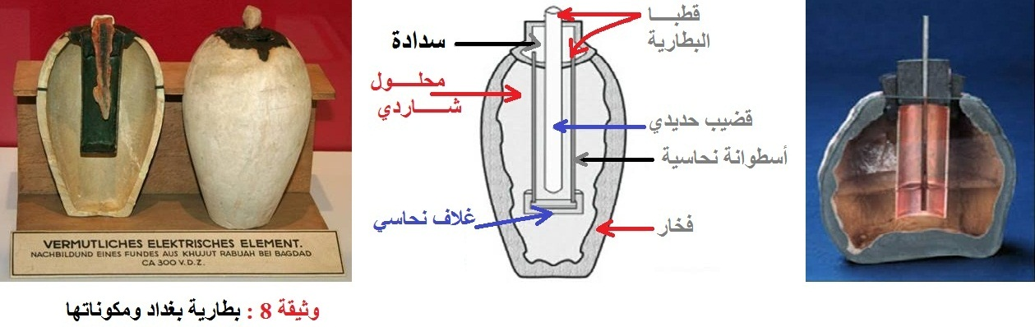
- كانت تستعمل هذه الجرة في القديم لإنتاج التيار الكهربائي وطلي الأواني النحاسية والفضية بالذهب ، بل هي أول بطارية في التاريخ
- توالت الدراسات والبحوث حول هذه الجرة الفخارية بإجراء تجربتين وذلك بملأ بمحلول كبريتات النحاس ومن جهة أخرى ملؤها بالعصائر وانتهى الأمر في كلتا الحالتين بتوليد الكهرباء (الوثيقة 9 ص 49) 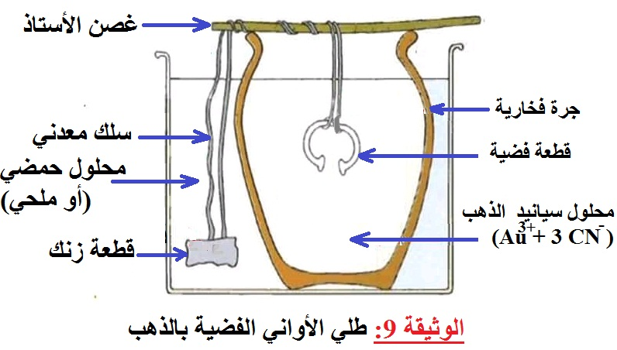
الأسئلــــــة:
1/- نمذج بمعادلات كيميائية التحولات الكيميائية في المحاليل الشاردية الموجودة في البطارية ؟
2/- اعط تفسير مبدأ طلي الأواني المستعمل في بغداد قديما مدعما إجابتك بمعادلات كيميائية ؟
3/- ماهي الغلفنة (الطلي) و الهدف منها ؟

الإجابــــــــــــــــة :
1/- كتابة المعادلات الكيميائية الحادثة داخل الجرة الفخارية (بطارية بغداد) :
( Cu²⁺+ SO₄²⁻ ) 1/- في حالة ملأ الجرة بمحلول كبريتات النحاس
Fe_{(s)} Fe²⁺_{(aq)} + 2e⁻ - تحول ذرة الحديد الى شاردة الحديد الثنائي (تآكل الحديد):
Cu²⁺_{(aq)} + 2e⁻ Cu_{(s)} - تحول شاردة النحاس الى ذرة النحاس (ترسب النحاس):
- المعادلة المنمذجة لهذا التحول الكيميائي :
المعدن(2) + شاردة المعدن (1) شاردة المعدن (2) + المعدن (1)
Fe_{(s)} + ( Cu²⁺+ SO₄²⁻ )_{(aq)} ( Fe²⁺+ SO₄²⁻ )_{(aq)} + Cu_{(s)}
2/- في حالة ملأ الجرة بالعصائر (العصائر محاليل حمضية (يوجد بها شوارد الهيدروجين H⁺):
Fe_{(s)} Fe²⁺_{(aq)} + 2e⁻ - تحول ذرة الحديد الى شاردة الحديد الثنائي (تآكل الحديد):
- تحول شاردتي الهيدروجين الى ثنائي الهيدروجين (إنطلاق غاز الهيدروجين) H_{2(g)} 2e⁻+ 2H⁺_{(aq)}
- المعادلة المنمذجة لهذا التحول الكيميائي :
انطلاق غاز الهيدروجين + شاردة المعدن حمض + معدن
Fe_{(s)} + 2H⁺ _{(aq)} ( Fe²⁺ ) _{(aq)} + H_{2(g)}
2/- تفسير مبدأ طلي الأواني المستعمل في بغداد قديما مع تدعيم الإجابة بمعادلات كيميائية:
- بفضل التفاعل التلقائي الذي يحدث بين قطعة الزنك والمحلول الحمضي تفقذ ذرة الزنك اثنين من الكترونتها التي تنتقل عبر السلك المعدني إلى القطعة الفضية (المغمورة داخل سيانيد الذهب) فتصبح سالبة الشحنة فتجذب شوارد الذهب الموجبة الشحنة وتكتسب منها الكتروناتها مما يجعلها تتحول إلى ذرات ذهب تتموضع على القطعة الفضية فتطليها.
وفـــــــــــــق المعادلات التالية :
Zn_{(s)} Zn²⁺_{(aq)} + 2e⁻ Au³⁺_{(aq)} + 3e⁻ Au_{(s)}
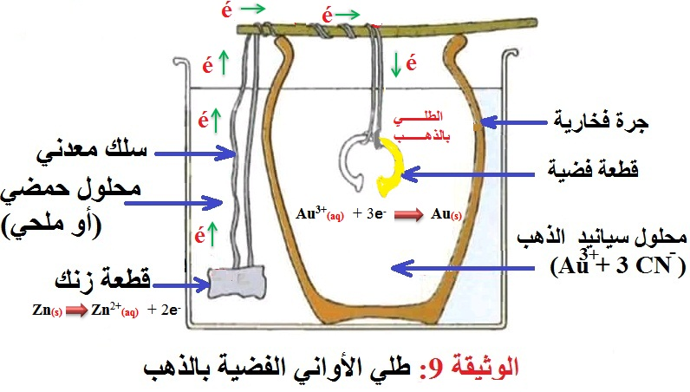
الطلي (الغلفنة) : هوعملية تغطية (تغليف) جسم معدني بطبقة رقيقة من معدن آخر وذلك لإكتساب صفات مرغوب فيها
3/- الهدف من الطلاء (الغلفنة): 1/- الحفاظ على التجهيزات وجماليتها 2/- البحث عن الصفة التي نرغب فيها (اللمعان .....) 3/- منع تآكل المعادن (الصدأ).....

مايكتــــــــــــــــــــــــــــــــــــــــــــــــــــــــــــــــــــــــــــــتبه التلميذ:
الميدان (2): المادة وتحولاتها
الحصة التعلمية: وضعية ادماج التعلمات (وضعية إدماج التعلمات (الطلي بواسطة التحليل الكهربائي البسيط)
- لدينا مفتاح نحاسي قديم نريد طلاءه بطبقة رقيقة من الفضة باستعمال تقنية التحليل الكهربائي البسيط .
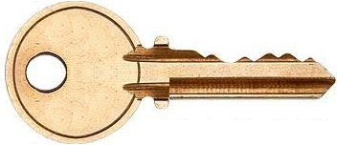
الأسئلــــــــــــة:
-اشرح كيف يتم ذلك ؟
- قدم مخطط تجريبي للعمل الذي توصلت إليه مدعما إجابتك بمعادلات كيميائية ؟
- اعط تعريف بسيط لعملية الطلي محددا الهدف من ذلك ؟
الإجابــــــــــــــــة :
/- شرح التجـــــــربة :
يمكننا طلي (غلفنة) المفتاح النحاسي القديم بطبقة رقيقة من الفضة عن طريق تقنية التحليل الكهربائي البسيط باستعمال مصعد من الغرافيت ومهبط من المادة المراد طليها ( المفتاح النحاسي) والمحلول الشـــــاردي المستعمل يكون يحتوي على شاردة المادة المراد الطلي بها (محلول كلور الفضة) فنلاحظ عند المصعد انطلاق غاز الكلور وعند المهبط يطلى المفتاح النحاسي بمعدن الفضة
2/- المخطط الذي يوضح التجربة :
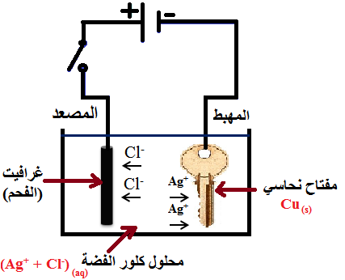
المعادلات الكيميائية عند كل مسرى
عند المصعد : -تتجه شوارد الكلور السالبة Cl⁻ نحو المصعد (+) لكي تفقد كل منها إلكترون واحد متحولة إلى ذرات ثم تتحدد كل ذرتين فتعطي غاز الكلور Cl₂ وفق المعادلة النصفية :2Cl⁻_{(aq)} Cl_{2(g)} + 2é

عند المهبط : -- تتجه شوارد الفضة الموجبة Ag⁺ نحو المهبط (-) لكي تكتسب كل منها الكترونين متحولة إلى ذرات الفضة Ag وفق المعادلة النصفية: 2Ag⁺_{(aq)} + 2é Ag_{(s)}
المعادلة الإجمالية للتحليل الكهربائي:
(2Ag⁺+2Cl⁻)_{(aq)} 2Ag_{(s)} + Cl_{2(g)}

الطلي الكهربائي (الغلفنة) : هوعملية تغطية (تغليف) جسم معدني بطبقة رقيقة من معدن آخر بالتحليل الكهربائي وذلك لإكتساب صفات مرغوب فيها
الهدف من الطلاء (الغلفنة):
1/- الحفاظ على التجهيزات وجماليتها 2/- البحث عن الصفة التي نرغب فيها (اللمعان .....) 3/- منع تآكل المعادن (الصدأ).....

